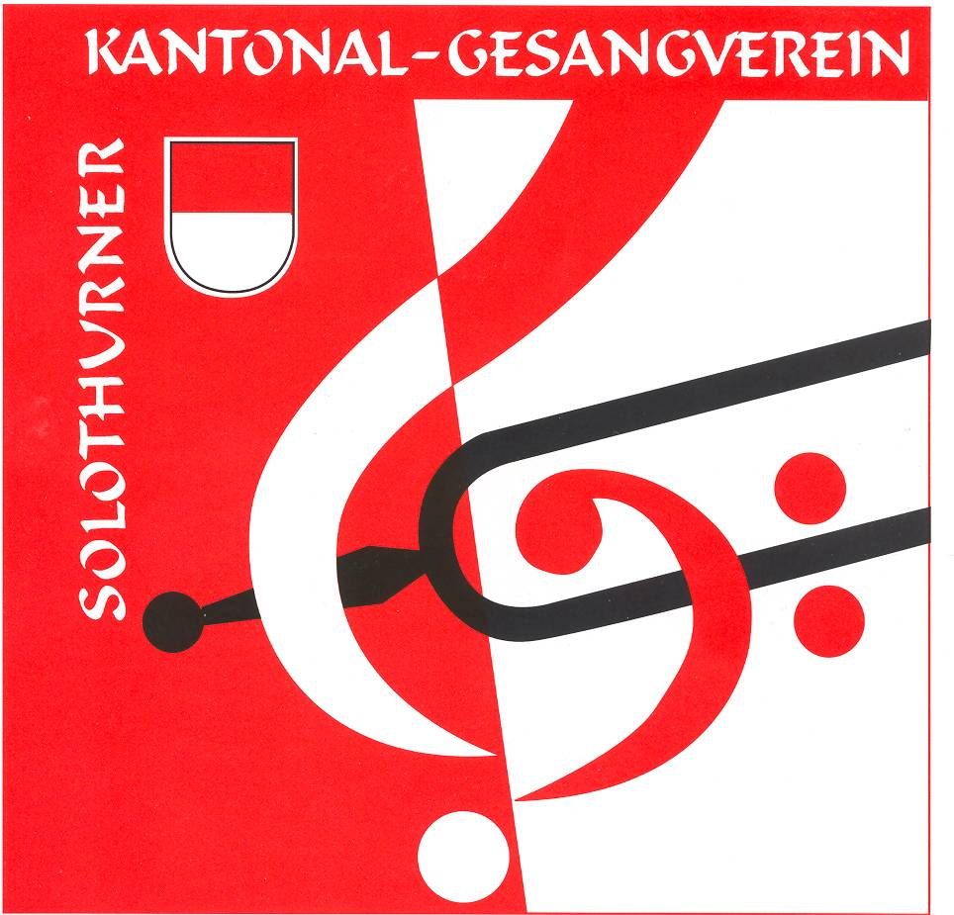

Vizedirigent:innen-Kurs, Samstag 15./22./29. März 2025 in Solothurn

Anmeldung

Vorname / Name
Strasse / Nr.
PLZ / Ort
Tel.-Nr. / Mail: (für Rückfragen)

Chorverein:
[Bitte Ort ergänzen, fall nicht im Vereinsnamen enthalten]
Mitglied bei: SOKGV AKG weder noch
wir haben Interesse an einer Mitgliedschaft

Eigene Stimmlage:
Dirigiererfahrung:
Hinweis: Für die Teilnahmen ist keine Dirigiererfahrung erforderlich.

Ort / Datum: Unterschrift:

Wichtiger Hinweis: Wir freuen uns über Ihre Kursanmeldung. Diese ist verbindlich; das Kursgeld bleibt auch bei ganz oder teilweiser Nichtteilnahme vollständig geschuldet. Vielen Dank für Ihr Verständnis.

Anmeldung an: Edith Ursprung, Präsidentin des SOKGV, Amselweg 6, 4500 Solothurn
praesidentin@solothurner-choere.ch

